Академик Е.А.Бөкетов атындағы Қарағанды университеті
Қазақ әдебиеті кафедрасы
Қарағанды қалалық М.Жұмабаев атындағы гимназиясы

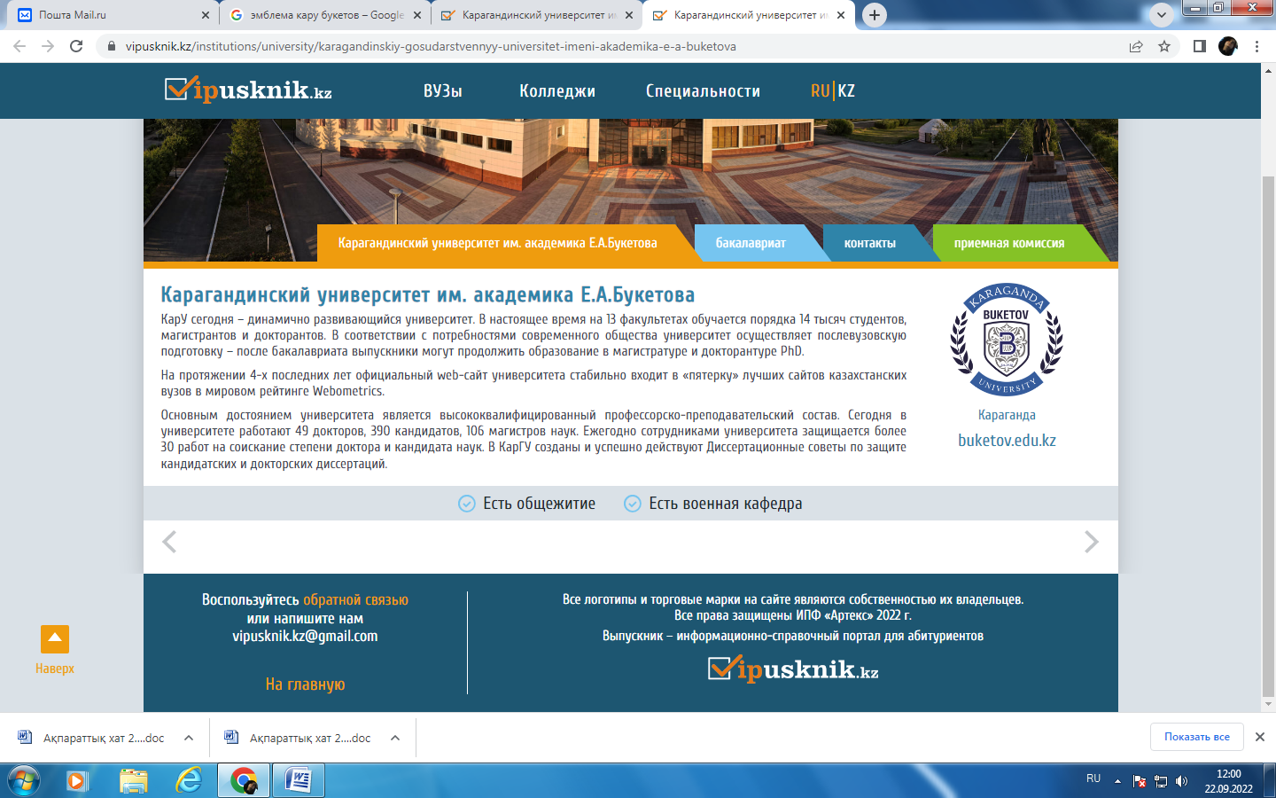
АҚПАРАТТЫҚ ХАТ

Құрметті студенттер мен мектеп оқушылары!

Алаштың Ақжолтай Ағыбай батырына және Алаштың ақиық ақыны Мағжан Жұмабаевтың 130 жылдығына арналған Қарағанды қалалық ЖОО студенттері және жалпы білім беретін орта мектептердің 9-11 сынып оқушыларын «Алаш ардақтылары» атты өнер «мүшайрасына» қатысуға шақырады.

«Алаш ардақтылары» мүшайрасының
ЕРЕЖЕСІ

Осы ереже Қарағанды қалалық ЖОО студенттері және жалпы білім беретін орта мектептердің 9-11 сынып оқушылары арасында өтететін «Алаш ардақтылары» мүшайрасының өткізу тәртібін айқындайды.
Міндеттері:
- мектеп оқушыларының Алаш ардақтыларын тануға деген қызығушылықтарын арттыру, рухани мұрасын, белгілі тұлғалардың өмірі жайлы мәліметтерді игеруді насихаттау;
- жаңа буынның интеллектуалдық пайым-парасатын арттыру; - дарынды жастарға қолдау жасау.

«Мүшайра» өнер бәсекесінің талаптары төмендегідей:
- Қатысатын студенттер мен мектеп оқушылары хабарландыру берілген күннен бастап сәуір айының 14 жұлдызы (14.03.2023) дейін айтулы тұлғаларға арналған өлең-жырларын электронды aida_k96@mail.ru поштасына және жазбаша түрде ұйымдастыру алқасы көрсетілген мекенжайға (Мұқанов 1,к8) тапсырасыздар
- Тапсырушы талапкерлер Өтінім үлгісін толтыруы тиіс. Өзіңіз оқитын ЖОО мен мектепті көрсетіп, аты-жөніңізді құжаттық тұрғыда толық жазыңыздар
Қатысатын ақындардың ұйымдастыру алқасына екі өлеңін тапсыруына болады. Өлең тақырыпқа сай, алаш ардақтыларына арналуы керек.
- Мүшәйра нәтижесі
- «Мүшайра» өнер бәсекесіне қатысушылар өлеңдері 14 сәуір (14.04.2023) дейін қазылар алқасына беріледі.
- Сәуірдің 21 жұлдызында (21.04.2023) өнер бәсекесінің қорытындысы Қарағанды университеті, филология факультетінің 13-дәрісханасында «Мүшайра» өнер бәсекесіне арналған мерекеде шығарылады. Өнер жарысында жүлделі орын алған студенттер мен оқушыларға арнайы ақшалай сыйлық, мақтау қағаздары мен алғыс хаттар тапсырылады.

Ескерту: Оқушылардың өнеріне студенттерден бөлек баға беріледі. Өтінім үлгісі төменде келтірілген.

Ұйымдастыру комитетінің мекенжайы:
Академик Е.А.Бөкетов атындағы Қарағанды университеті, филология факультеті, қазақ әдебиеті кафедрасы 110 аудитория.

Өткізу орны, уақыты және форматы:
Қарағанды қ., С.Мұқанов көшесі 1, 8-оқу ғимараты.

Байланыс телефондары:
Рахимов Берік Серікбайұлы, + 7 707 381 23 26, е-mail: berik_aktubek@inbox.ru
Қайырбекова Аида Құрманғазықызы, +7 702 635 7331, е-mail: aida_k96@mail.ru
Өмірбаева Дана, +7 775 454 5056, е-mail: o.dana-78@mail.ru

ӨТІНІМ ҮЛГІСІ
Аты-жөні | Оқу орны | Байланыс телефоны | Электронды пошта | Жетекшісі (бар болған жағдайда)

